Datum: 20-10-2017
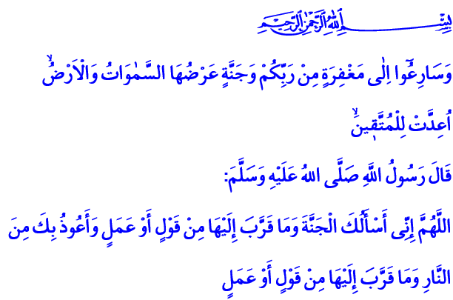

DE REIS NAAR HET PARADIJS

In het Qurʾān-vers dat ik net las, informeert Allah ons als volgt: ‘Dus haasten jullie je in het vragen om vergiffenis van jullie Heer en [in het verkrijgen van toegang tot] het Paradijs, zo uitgestrekt als de hemelen en de aarde, en gereedgemaakt voor degenen die Allah vrezen.’ Toen een metgezel (ṣaḥābī) aan de Profeet (vzmh) vroeg: ‘Wat is het belangrijkste dat tot het betreden van het Paradijs leidt?’ zei hij: ‘Taqwā, oftewel verantwoordelijkheidsbesef tegenover Allah en gemanierdheid (akhlāq).’

Beste broeders!
Onze Heer heeft ons twee opeenvolgende levens geschonken. De eerste is een tijdelijk, kortdurend wereldse leven waarvan wij moeten profiteren door goede daden te verrichten. De tweede is een eeuwigdurend, onsterfelijk leven. Het wereldse leven is een moeilijk en kortdurend pad naar het Hiernamaals. Het leven in het Hiernamaals is de plaats waar we datgene wat we hebben gezaaid, zullen oogsten. In het Hiernamaals is er óf verdriet, óf vreugde. Degenen die zich inspannen om te slagen voor hun wereldse beproeving, zullen het paradijs binnentreden. Degenen die falen in deze beproeving zullen in het Hiernamaals spijt en verdriet hebben.

Beste moslims!
Onze Heer heeft in onze levensgids, de Qurʾān, het pad onderwezen dat ons zal brengen naar het Paradijs en ons zal verlossen van het Hellevuur. Onze Profeet (vzmh) heeft dit pad aan ons getoond door het zelf te bewandelen. Het uiteinde van dit pad is eeuwige verlossing en eeuwige gelukzaligheid.

Beste broeders!
Het pad naar het Paradijs wordt betreden met geloof (īmān). Eeuwige bevrijding wordt alleen verkregen met īmān. Het geloof in het bestaan en in de eenheid van Allah, in Zijn Profeten, in Zijn Engelen, in Zijn Boeken, in het Hiernamaals en in de Voorbeschikking zijn de belangrijkste geloofsartikelen waar een moslim in moet geloven. Een gelovige (muʾmin) is iemand die zich vrijwillig heeft onderworpen aan Allah. Een gelovige is tot zijn laatste adem trouw aan zijn geloof. Ook al wordt hij blootgesteld aan allerlei tegenslagen, hij verliest zijn verbondenheid en onderwerping aan zijn geloof niet.

Beste broeders!
De voorwaarde om voortgang te boeken op weg naar het Paradijs is aanbidding (ʿibāda). Zoals oprecht verrichte gebeden, trouwhartig verrichte vasten, de bedevaart (ḥajj) en de armenbelasting (zakāt) allemaal aanbiddingen zijn, is elke zaak die puur voor Allah wordt verricht een aanbidding. Goede omgang met onze ouders, partners, kinderen, buren, familieleden en met elk ander levend wezen is een aanbidding. Het vergemakkelijken van elkaars levens, het delen van gunsten en bieden van hulp, zijn allemaal voorbeelden van aanbiddingen.

Beste broeders!
Een voorwaarde om verheven te worden op het pad naar het Paradijs, is het tonen van gemanierdheid (akhlāq). Oprechtheid tegenover Allah, onszelf en onze omgeving moet aanwezig zijn. Daarbij mogen we niet afdwalen van de waarheid (ḥaqq), moeten we onze beloftes altijd nakomen en datgene wat aan ons is toevertrouwd niet beschadigen. De Profeet (vzmh) vertelde dat een gelovige (muʾmin) iemand is waarvan men gewaarborgd is van de kwaadheden van zijn handen en tong. En laten we in het licht van de profetische overlevering: ‘Als je niet verlegen bent, doe wat je wilt’ goed gedrag ons eigen maken. Laten we ons hiervan bewust zijn tijdens de rest van ons leven. Laten we niet vergeten dat met elke stap die wij zetten, wij dichterbij de dood komen.

Vertaling: Tayfun Arslan
Redactie & Eindredactie: drs. Ahmed Bulut
Islamitische Stichting Nederland

Āl ʿImrān, 3: 133.
Ibn Māja, Zuhd, 29.
Al-Bukhārī, Aḥādīth al-Anbiyāʾ, 54.

